Université de Jijel
Faculté des Sciences de La nature et de la Vie
Département de Microbiologie Appliquée et des Sciences Alimentaires
3 ^{ème} année Technologie agroalimentaire et contrôle de qualité
TD 2 de biologie moléculaire et génie génétique
Exercice 1

Soit le fragment de DNA suivant :
5’AGTGCTGCTGATCAGCAGAATCGCATCCTA3’
3’ TCACGACGACTAGTCGTCTTAGCGTAGGAT5’
1. Contient-il un segment palindromique ?
2. Considérant que deux fourches de réplication partent d’une origine unique.
- Quelle est la durée, en minute de la réplication du chromosome d’E. coli, sachant que la vitesse de réplication par ADN polymérase III est d’environ 1000nt/sec et la taille du génome d’E. coli est d’environ 5x10⁶ pb.
- Quels sont les facteurs qui permettent d’assurer la fidélité de la réplication au cours de la synthèse d’ADN ?

3. Un polyribonucléotide de synthèse est réalisé à partir d’un mélange d’uracile et de cytidine (5U pour 1C). Si l’incorporation, au cours de la synthèse, est aléatoire, préciser la fréquence des différents codons réalisée.

4. Une cellule eucaryote contient approximativement 10⁷ ribosomes et se divise en 24 heures.
- Calculer le nombre de ribosomes devant être formés par seconde pour assurer aux cellules filles un stock complet de ribosomes.
- Les ribosomes comprennent notamment deux types d’ARN : les ARN28S et18S, synthétisés sous forme d’un ARN précurseur, l’ARN45S. La synthèse d’une molécule d’ARN 45S dure trois minutes. Sachant que le gène codant pour l’ARN 45S peut être transcrit à la fois par 100 molécules de transcriptase, combien de copies de ce gène le génome doit-il contenir pour assurer la synthèse de 10⁷ ribosomes en 24 heures ?

5. Quelle séquence d’ARN produirait le brin d’ADN transcrit suivant : 5’G-T-T-C-G-T-T-G-A 3’
A) (ARN: 5’-U-C-A-A-C-G-A-A-C 3’)
B) (ARN: 5’-C-A-A-G-C-A-A-C-U 3’)
C) (ARN: 5’-T-C-A-A-C-G-A-A-C 3’)

6. Soit une séquence présente sur un brin d’ADN (brin1)
…..-G-A-C-T-T-A-C-A-C-G-C-G-A-T-T-T-T-A-T-A-T-A-G-C-…..
- Ecrivez la séquence du brin d’ADN complémentaire (brin2).
- Sachant que l’ARN issu de la transcription de ce fragment d’ADN code le début d’une protéine. Déterminez quel est le brin matrice (justifiez votre réponse) et écrivez la séquence de l’ARNm.

7. Soit le brin d’ADN antisens 5’ CCGTAATGCTTAGGT 3’, quelle est la séquence du brin transcrit et celle de l’ARN résultant (5’…3’)?

Exercice 2 :
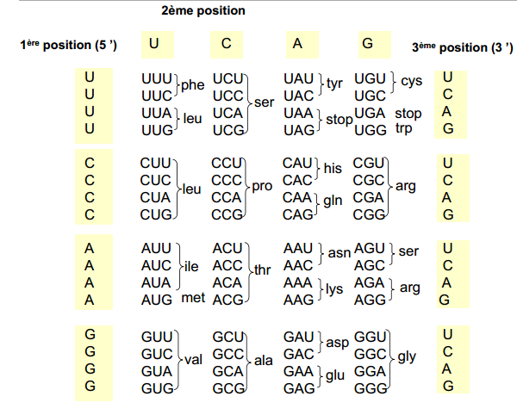
1. Que représente le tableau suivant?
2. Combien y-a-t-il de codons ?
3. Combien y-a-t-il d'acides aminés ?
4. Quels sont les codons qui ne codent pas pour des acides aminés ? Pourquoi ?
5. Quelles sont ces propriétés
6. Soit la séquence de fragment d’ADN suivant ^{3'}ACC.GAC.TAT.ATA.TAT.CCG.CAC.TAC.TTC.GAC.ACT^{5'}
7. Quelles sont les séquences d’ARN et du peptide résultants ?
8. Donner le nom et la conséquence du Changement de :
- 9^{ième} nucléotide: T en C.
- 25^{ième} nucléotide: T en A.
- 30^{ième} nucléotide: C en A
- Insertion d’un T entre le 31ième nucléotide et le 32ième nucléotide

